SİSTEM GEREKSİNİMLERİ

Minimum gereksinimler
İşlemci: Pentium 4 2 GHz.
RAM: 1 GB.
Ekran kartı: GeForce6600GT/RadeonX1300(128 MB).
DirectX: 9.0c.
Ses kartı: DirectX uyumlu kart.
Sabit diskte gerekli boş alan: 1,5 GB.
İnternet hızı: 256 Kbit/sn.

Önerilen gereksinimler
İşlemci: Core2Duo 3 GHz.
RAM: 2 GB.
Ekran kartı: GeForce 8800 (512 МB).
DirectX: 9.0c.
Ses kartı: DirectX uyumlu kart.
Sabit diskte gerekli boş alan: 1,5 GB.
Ağ: 512 Kbit/sn.

“PRIME WORLD” ARAYÜZÜ

KALE

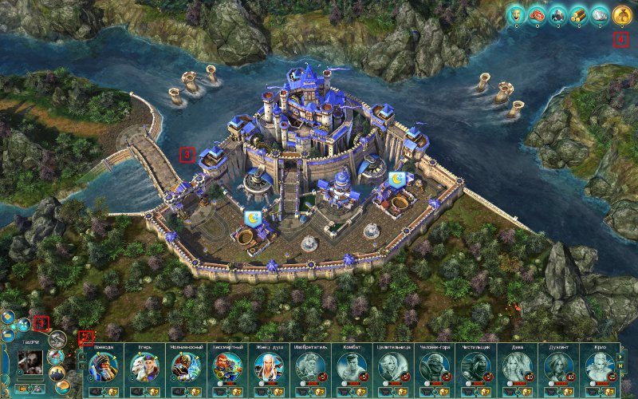

- Karakter paneli: Burada kale içindeki temel yönetim araçları bulunmaktadır. Panelde “Kahramanlar”, “Arkadaşlar”, “Sohbet”, “İnşaat”, “Envanter”, “Menü”, kamerayı yakınlaştırma/uzaklaştırma, tam ekran ve pencere modları arasında geçiş düğmeleri yer alır. “İnşaat” ve “Envanter” bölümleri daha sonra kullanılabilir olacaktır. Ayrıca burada karakterinizin tanınmışlık düzeyi ve avatarı görüntülenmektedir.
- Kahraman seçme menüsü: Oyuncunun sahip olduğu ve gelişim seviyesine göre ileride sahip olabileceği kahramanların resimlerinin olduğu simgeler şeklindedir. Satın alınabilecek olan kahramanlar renkli görünür ve altlarında fiyatı yer alır. Kahramanın resminin yanındaki sayı, Oyuncunun bu kahramanı alabilmesi için toplaması gereken tanınırlık düzeyini ifade eder. O an için satın alınamayacak olan kahramanlar gri renkli olarak yer alır. Miğferli simge, kahramanın özelliklerini ve yeteneklerini değiştirebilip, biyografisini öğrenebileceğiniz pencereyi açar.
- Kale: Şu an için kale içinde; Kahramanların özellik ve yeteneklerini değiştirmeyi sağlayan Kahramanlar Salonu, kahramanların savaş sonrası güçlerini yeniledikleri Hamam/Kutsal Havuz ve Botlara karşı antreman oturumunu açabileceğiniz ya da “Savaş” modunda diğer oyunculara karşı mücadele başlatabileceğiniz Kapılar olmak üzere üç yapı kullanılabilirdir.
- Oyun kaynakları: Bu bölüm oyuncunun mücadeleler sırasında topladığı kaynak miktarını gösterir.

SAVAŞ

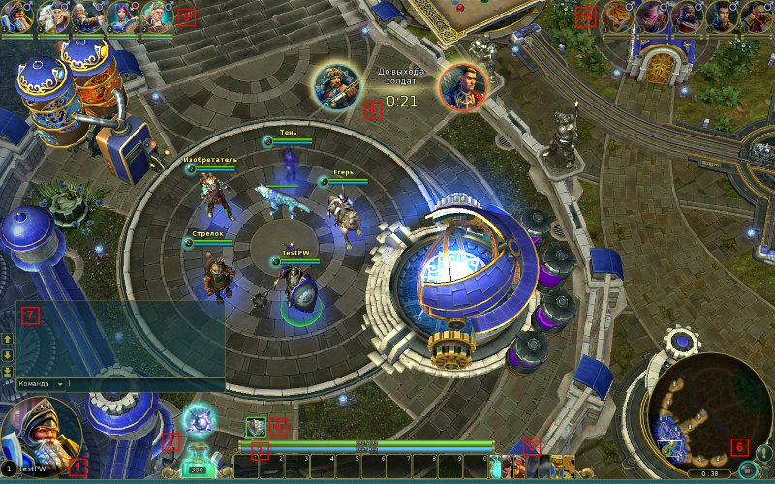

- Kahramanın resmi: Burada Kahramanınızın mevcut seviyesi ve resmi yer alır.
- Prime seviyesi: Burada savaş alanında kazandığınız prime seviyeniz gösterilmektedir. Prime kabı üzerinde yanan bir yetenek simgesi görürseniz, o simgeye tıklayarak oyun tarafından belirlenen biçimde otomatik olarak yetenek dağılımı yaptırabilirsiniz. Yeteneklerin elle dağıtımı için prime olan kaba tıklayınız.
- Beceriler paneli: Burada aktif becerileriniz, o anki sağlık miktarınız ve mana puanınız gösterilir.
- Durum paneli: Karakterinizin o an maruz kaldığı olumlu ve olumsuz etkileri gösterir.
- Eylem menüsü: Buradan yetenek panelini, kahramanın özelliklerini, envanteri, oyun istatistiklerini ve oyun menüsünü açabilirsiniz.
- Mini harita: Savaş alanının sadeleştirilmiş halini gösterir. Harita üzerinde müttefik ve düşman kahramanlar, kuleler, binalar ve orman canavarları gösterilmektedir. Burada ayrıca kameranın kahramana bağlanması ve mini haritada sinyal verilmesini sağlayan düğmeler bulunmaktadır.
- Oyun sohbet odası: Buradan yalnızca kendi takımınızın oyuncularına olduğu gibi, o oturumdaki diğer tüm oyunculara da mesaj göndermek mümkündür.
- Bilgi alanı: O anda yaşanan olaylar hakkında bilgi verir.
- Müttefik karakterler paneli: Müttefik karakterlerin o anki sağlık durumunu gösterir.
- Düşman karakterler paneli: Düşman karakterlerin o anki sağlık durumunu gösterir.

Kısayol tuşlarının listesi

İngilizce klavye düzeni esas alınarak belirlenmiştir:

T — yetenekler penceresi;

C — kahraman özellikleri;

B — kahramanın envanteri;

Q — kahramanın hareketlenmesi gereken yeri gösterir;

A — kahramana saldır emri verir;

S — kahramana dur emri verir;

Z — sağlık çizgisinin gösterimini açar/kapatır;

Tab — oyun oturumu istatistiği;

Esc — pencereleri kapatır; açık pencere yoksa ana menü ve ayarlar penceresini gösterir;

W — kamerayı kahramanıza odaklar;

0-9 — aktif beceri veya iksirleri etkinleştirir;

F10 — ekran görüntüsü alır;

F11 — saniyede alınan kare sayısı gösterimini açar/kapatır;

Enter — sohbet;

-/+ — kamerayı uzaklaştırma/yakınlaştırma;

İmleç tuşları “Sola”, “Sağa”, “Yukarı”, “Aşağı” — kamera yönetimi.

Sıkça Sorulan Sorular

Soru: Prime World oynamaya nasıl başlayabilirim?
Cevap: playpw.com sitesine girin. “Oyna!” düğmesine tıklayın. Oyun başlatıcısını indirin ve kurun. Başlatıcı, kullanıcıyı son sürüme kadar günceller. Daha sonra Facebook connect'i kullanarak oyuna girebilirsiniz.

Soru: Kudret nedir?
Kahramanın gelişim mekanizmasının görsel olarak izlenebilmesi için oyunun içinde Kudret anlayışı oluşturduk.

Kudret, kahramanın sahip olduğu nadir yeteneklerin miktarına ve ayrıca dağıtılmış ustalık puanlarına bağlıdır.

Kudret, aynen reyting gibi savaş sırasında oyuncu seçimi yapılırken dikkate alınmaktadır. Bu sayede, oyuncuların birbirleriyle uyumu yalnızca ustalık yönünden değil,
aynı zamanda kahramanlarının gelişim düzeylerinde de söz konusu olacaktır.

Kahramanın kudret seviyesi 1000'i aştığında, prime seviyesi karşılığında karakterin tüm özelliklerinin artışı yükselmektedir. Artış, yeteneklerin herhangi bir kombinasyonu kullanıldığında, kahramanın ana özelliklerinin (örn.: Sağlık) hiçbiri kritik seviyenin altına düşmemesi için dengeli olarak gerçekleşir.

1000 değeri, yaklaşık olarak birinci seviyede, temel yeteneklere sahip bir Kahramanın Kudretine eşittir.

Bununla beraber, yüksek Kudret değerine sahip kahramanlar her prime seviyesi artışıyla, yeteneklerini kullanabilmeleri için daha fazla enerjiye ihtiyaç duyar. Bunun nedeni,
Kahramanın fazla enerjisini dengeleme gereğidir.

Genel pasif yeteneklerin etkinleştirilmesinden kaynaklanan maksimum Enerji artışı, aktif yeteneklerin kullanım bedeline etki etmemektedir. Böylece
ek Enerjiyle pasif yetenekleri etkinleştirseniz de, aktif yetenekleri hiçbir değişiklik olmadan daha fazla kullanabilirsiniz.

Kahramanın kudreti, Kahramanlar Akademisinde karakter seçimi yapıldığında kalede gösterilir.

Soru: Oyun ayarları nasıl değiştirilir?
Cevap: Oyun menüsüne girin ve “Ayarlar” ögesini seçin.

Soru: Neden oyunun başlaması bu kadar uzun sürüyor?
Cevap: Bu, ekiplerin maksimum oranda birbirleriyle dengeli olabilmesi amacıyla, oyun oluşturma sisteminin müttefik ve düşman takımlarının özelliklerini dikkate alarak takım kurmasıyla ilişkilidir. Oyundan çıkmak için acele etmeyin, tekrar oturum aramaya başlayacaksınız ve bu da bekleme sürenizi arttıracaktır.

Soru: Bir oturumda azami seviye nedir?
Cevap: Kahramanların azami seviyesi 36'dır.

Soru: Bir oturumda kaç yetenek öğrenilebilir?
Cevap: Bir oyun oturumunda öğrenilebilecek maksimum yetenek sayısı 36'dır.
Soru: Mini oyunu nasıl bulabilirim?
Cevap: Doklar ve Görkemliler üssünde kahramanların yeniden doğuş yerinin yanında yer alan özel oyun alanları aracılığıyla mini oyunlara girmek mümkündür.
Soru: Neden erkek kahramanların arasında destek ve tedaviye yönelik olanlar yok?
Cevap: Mevcut kahramanlar başlangıç amaçlıdır. Onları geliştirip yenilerini çıkaracağız. Belirtilen özelliklere sahip erkek kahramanlar ileride ortaya çıkabilir.

Soru: Kahramanların ne tür özellikleri vardır ve ne işe yarar?
Kahramanların genel özellikleri:
Reyting.
Oyuncunun her kahramanı kendi reytingine sahiptir, bu reyting zafer ve mağlubiyet sayısının yanı sıra, savaşa katılan takımın bireylerine göre değişmektedir. Oyun seçimi sırasında kahramanların reytingi dikkate alınır.

Güç deposu.
Kahramanın yorgunluk seviyesini gösterir. Güç deposu seviyesi düşük ise Kahraman savaş sonrası daha az miktarda ödül alır.
Sağlık.
Kahramanın hayatıdır. Bu değer sıfıra eşit olduğunda, kahraman ölür.
Enerji.
Kahramanın enerjisi yeteneklerin kullanımı için harcanır.
Hız.
Kahramanın oyun haritası üzerindeki hareket hızını göstermektedir. Farazi birimlerle ölçülmektedir. Standart hız 50 birime denktir.
Sağlık rejenerasyonu ve Enerji rejenerasyonu.
Oyuncunun saniyede kaç birim Sağlık/Enerjisinin yenilendiğini gösteren parametrelerdir.
Saldırı özellikleri:

Temel saldırı türü:
Temel saldırı, kahramanın herhangi bir yeteneğini etkinleştirmeden kullandığı saldırı türüdür. Fiziki veya büyülü saldırı olabilir. Saldırı yapanın “Gücüne” bağlı olarak fiziki hasar artar ve hedefin “Dayanıklılığına” bağlı olarak azalır. Saldırının büyülü hasarı saldırganın “Zekasına” göre artar ve hedefin “İradesine” bağlı olarak azalır. Birkaç istisna hariç hasar veren neredeyse tüm yetenekler, verdikleri hasara bağlı olarak “Zeka” ve “Kuvvetten” bonus alırlar. Ancak bazı kahramanların yetenekleri “Zeka” ve “Kuvvet”den alınan bonusla değil, diğer özelliklerden alınan bonuslarla fiziksel veya büyülü zarar verir. Böyle durumlarda bu durum yeteneğin tanımında ek olarak belirtilir.
Güç
Kahraman tarafından verilen fiziki hasarı arttıran parametredir. Her şeyden önce fiziksel saldırı yapan kahramanlar için önemlidir.
Zeka
Kahraman tarafından verilen büyülü hasarı arttıran parametredir. Her şeyden önce büyülü saldırı yapan kahramanlar için önemlidir.
Kurnazlık.
Kritik hasar vermeyi sağlamasının yanı sıra, düşmanın kalkanını da delmeyi sağlayan parametredir. Bu parametrenin artmasıyla kritik saldırı şansı da artmaktadır (yani çifte vuruş şansı).
“Kritik saldırı şansı” parametresinin artışı, güçlü yanı temel saldırılar (Ölümsüz, Orman Bekçisi) olan kahramanlar için faydalıdır. Bunun yanı sıra “Kurnazlığın” artışı “Delme” değerini de arttırmaktadır.
Çeviklik.
Kahraman tarafından temel saldırının kullanım sıklığını belirleyen parametredir. Birim olarak hesaplanır. Çeviklik özellikle, güçlü yanı temel saldırılar (Ölümsüz, Orman Bekçisi) olan kahramanlar için olmazsa olmazdır.
Saldırı Uzaklığı.
Kahramanın temel saldırı kullanabileceği mesafeyi belirleyen parametredir.
Sağlık hırsızlığı.
Bu değer, düşmana verilen hasarın kaç biriminin Kahramanın o anki sağlık değerine eklendiğini belirler. Verilen hasardan büyük olamaz.
Savunma özellikleri:
Dayanıklılık.
Kahraman tarafından alınan fiziki hasarı belirli oranda azaltan parametredir. Bu oranın büyüklüğü saldıranın “Delme” değerine göre azalmaktadır.
İrade.
Kahraman tarafından alınan büyülü hasarı belirli oranda azaltan parametredir. Bu oranın büyüklüğü saldıranın “Delme” değerine göre azalmaktadır.
Savunma.
Büyülü ve fiziksel zararı, belirtilen bölgede azaltan parametredir . Bu bölgelere oyun içinde nadir rastlanır.

Soru: Mini oyunun maksadı nedir?
Cevap: Mini oyun, prime elde etmenin alternatif yoludur. Prime kazanma hızı açısından mini oyun, savaşa katılmaktan aşağı kalmaz. Dahası, benzer oyunlarda deneyime sahip oyuncular için mini oyun, daha faydalı bir kahraman geliştirme yöntemidir. Sahada oyuncu olmaması nedeniyle saha üzerindeki düşmanların kazandığı avantaj, mini oyunda oluşturulan parşömen tomarlarıyla telafi edilir.

Soru: Oyunda yeteneklerin yeniden dolumuyla ilgili global bir zaman var mı?
Cevap: Evet. 0.2 saniyelik global bir yeniden dolum süresi bulunmaktadır.
Soru: Yenilginin kabulü için oy kullanma olanağı var mı?
Cevap: Evet, menüdeki bir düğme aracılığıyla başlatılabilen oy kullanma, takımın yenilginin kaçınılmaz olduğunu düşünmesi halinde, teslim olmasını sağlar.

Soru: Oyun oturumu istatistiğini görmek mümkün müdür?
Cevap: Evet. Tab tuşuna basarak karşılaşma istatistiğini görüntüleyebilirsiniz.
Soru: Oyunda arkadaşlarla karşılaştırma oluşturma imkanı var mı?
Cevap: Evet, kalede yer alan “Arkadaşlar” bölümü yardımıyla arkadaşlarınızla karşılaştırma oluşturup beraberce oynayabilirsiniz.

Soru: Bir sonraki yetenek grubu hangi seviyelerde açılır?
Cevap: Her 5 seviyede bir açılmaktadır. Ancak bazı yeteneklerin bir seviyeden fazlasını eklediğini unutmayın.
Soru: Yeteneklerin toplam kaç rengi vardır?
Cevap: Beyaz, Sarı-> Yeşil-> Mavi -> Mor olmak üzere beş renk vardır. Renk, yeteneğin nadirliğini gösterir. En yaygın bulunan yetenekler Sarı renkle gösterilirken, en nadirleri mor renkle gösterilir. Beyaz renkli yetenekler, sınıf yetenekleridir.
Soru: Yeteneklerin çalışma mantığı nedir (formülleri ve tam değerlerini merak ediyorum)?
Cevap: Formül ve tam değerlerini açıklamıyoruz.
Soru: Neden kahramanlar özellikle bu şekilde sıralanmıştır?
Cevap: Kahramanlar kolaydan zora doğru sıralanmış olup, ayrıca rollerine göre gruplanmışlardır.

Soru: Neden son kahramanlar için uzun süre birikim yapmak gerekiyor?
Cevap: Geliriniz tanınırlık seviyenize bağlıdır. Zamanla dövüş başına daha fazla gümüş elde edeceksiniz. Ayrıca, Kalenin fonksiyonlarının genişletilmesiyle beraber, savaş dışında gümüş kaynaklarına sahip olabileceksiniz.
Soru: Hangi oyuncular karşılaşmaya katılım önceliğine sahipler?
Cevap: Her şeyden önce oyun, takıma karşı başka bir takım kurmaya çalışır. Ancak oyun uzun süre bunu tamamlayamazsa, tek oyuncudan kurulu bir takım oluşturulabilir
Soru: Yetenek satmak veya takas etmek mümkün müdür?
Cevap: Evet, oyunun ilerideki güncellemelerinde böyle bir işlevi çıkarmayı planlıyoruz.
Soru: PVP modunda botlara karşı oynama olanağı var mı?
Cevap: Elbette. Botlara karşı antrenman amaçlı savaş oluşturabilir ve onlarla antreman yapabilirsiniz.

Teknik Destek
Eğer açık alfa testi sırasında oyunda bir hata tespit ettiyseniz lütfen http://support.zzima.com adresinde yer alan kullanıcı destek hizmetine başvurun.
ZZima.com kullanıcısı iseniz:
- ZZima.com kullanıcı adı ve şifrenizi girerek destek sistemine giriş yapın;
- yeni bildirim sayfasını açın;
- “Prime World” projesini seçin;
- sorunun içeriğini bildirinizde açıklayın.
ZZima.com hesabınız yoksa:
- “İleti yaz” menüsünü seçin;
- geri bildirim formunu doldurun (geçerli bir e-posta adresi belirtilmelidir);
Bildiriminize ekran görüntülerinin yanı sıra, bilgisayarınızın konfigürasyonunu, kullandığınız işletim sistemini, DirectX ve sorunun çözümüne yardımcı olabilecek diğer bilgileri eklemeniz, çözümü hızlandıracaktır.

